下面我们为 Windows平台安装Anaconda 与 PySpark标准类库

1. 双击Anaconda安装包

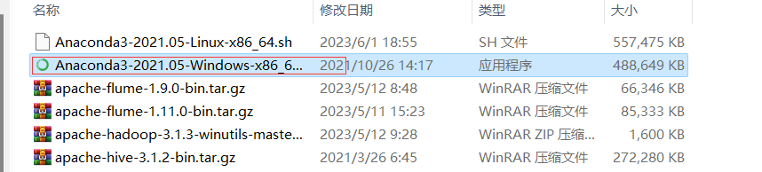

1. 点击 Next

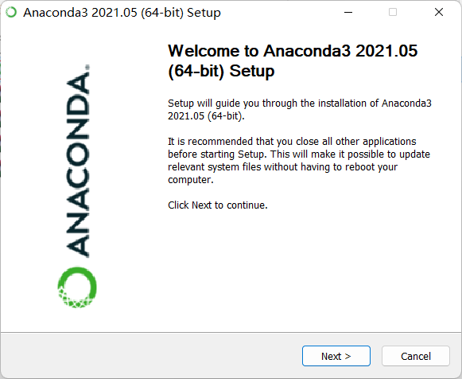

1. 点击 I Agree

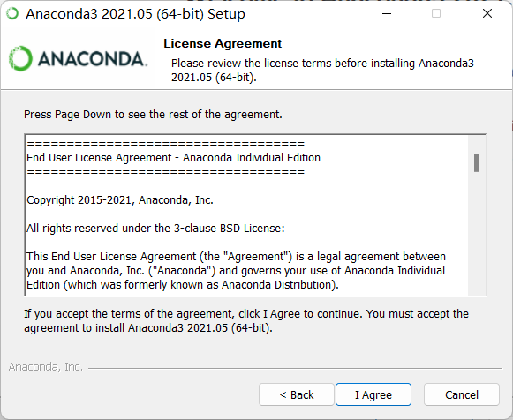

1. 选择安装类型，并点击Next

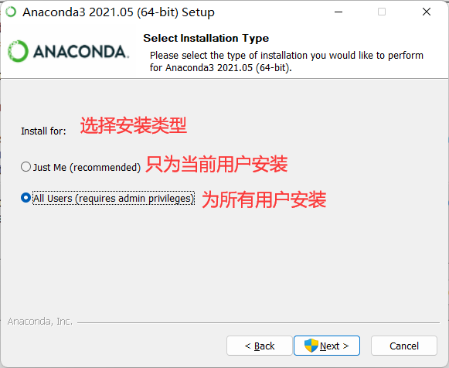

1. 选择安装路径，并点击 Next

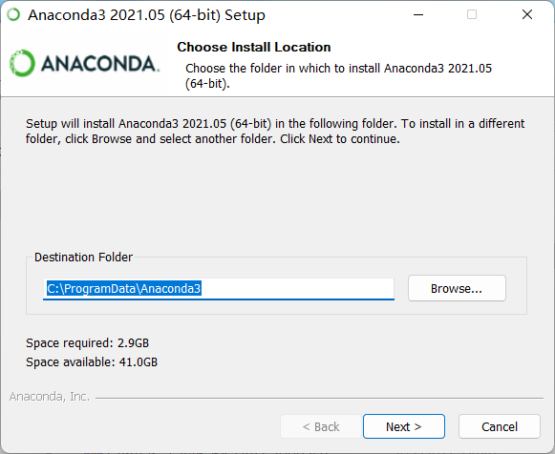

1. 点击Install

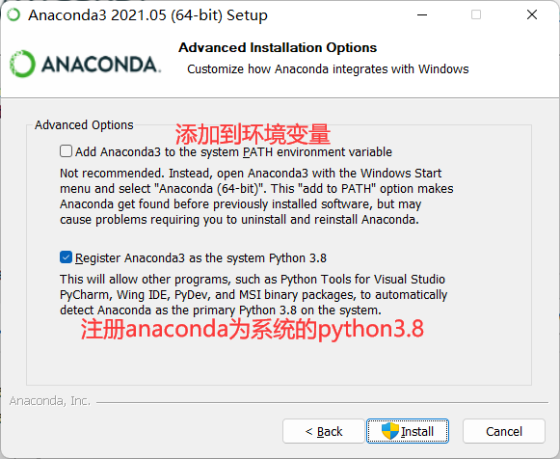

1. 点击Next

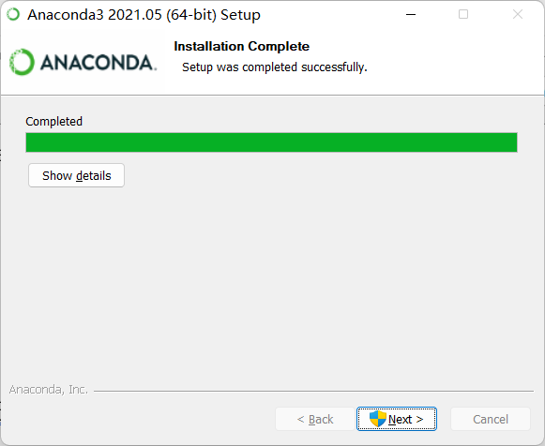

1. 再次点击Next

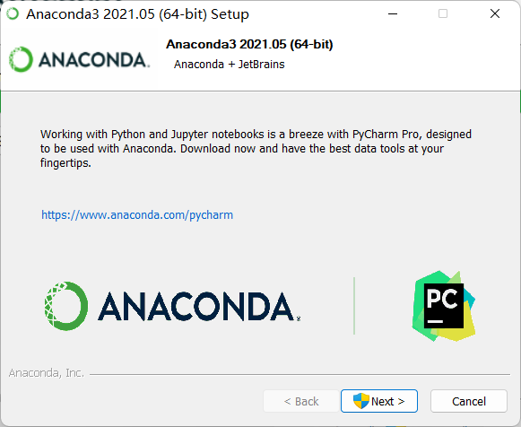

9、Next （可以去掉打勾项）

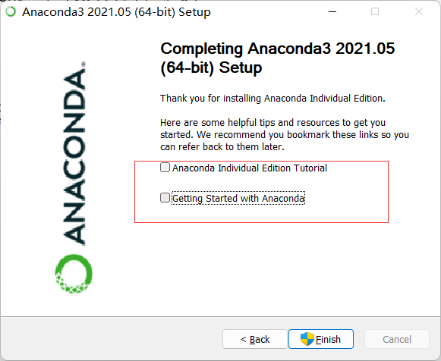

1. 配置国内源

找到 Anaconda Prompt，并双击打开它

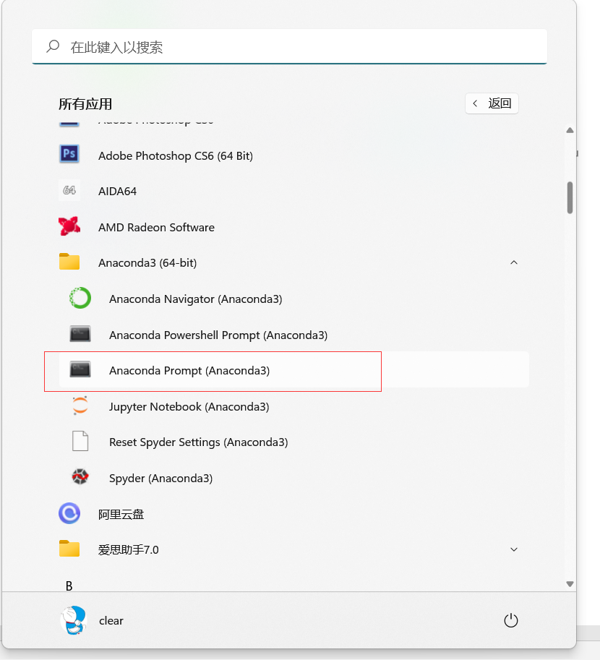

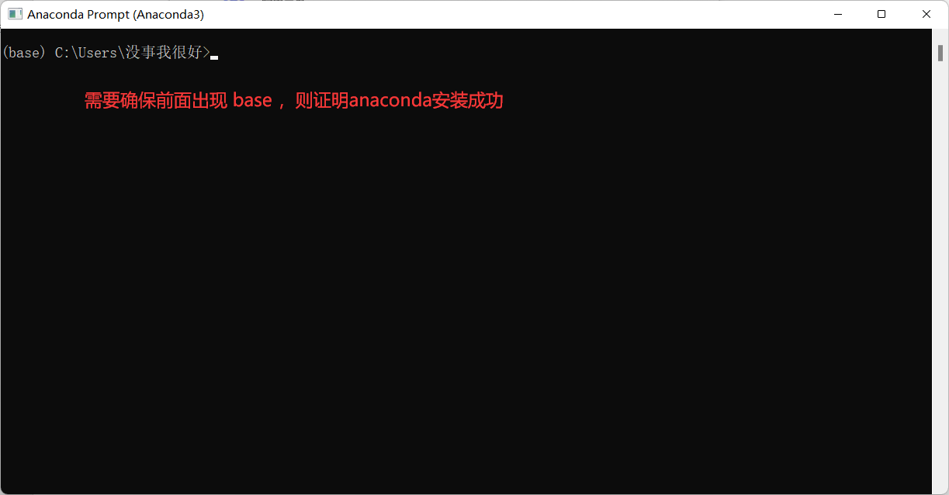

找到当前用户的家目录，并在下面创建 .condarc 文件

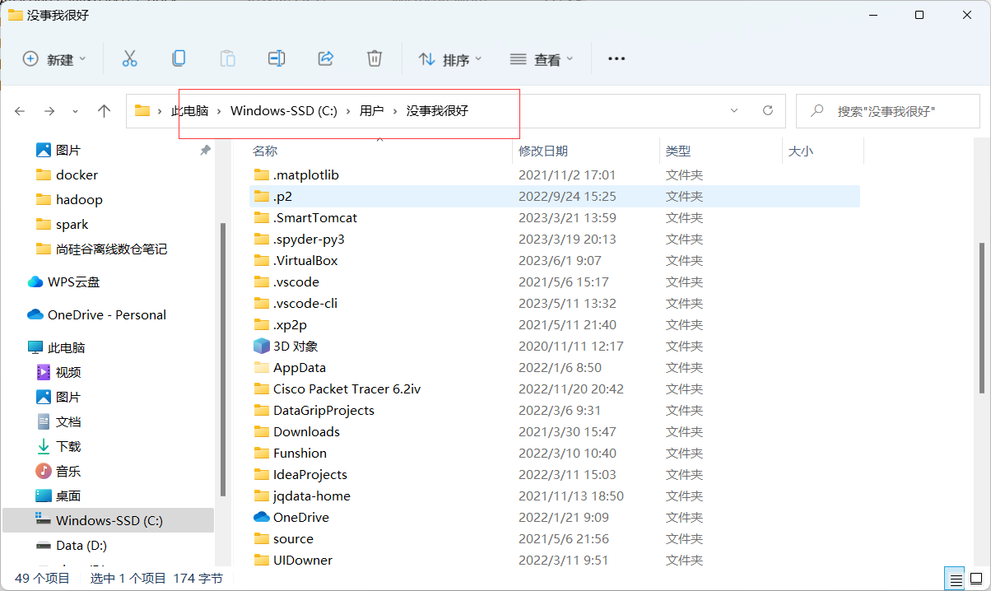

将国内源粘贴到 .condarc文件下

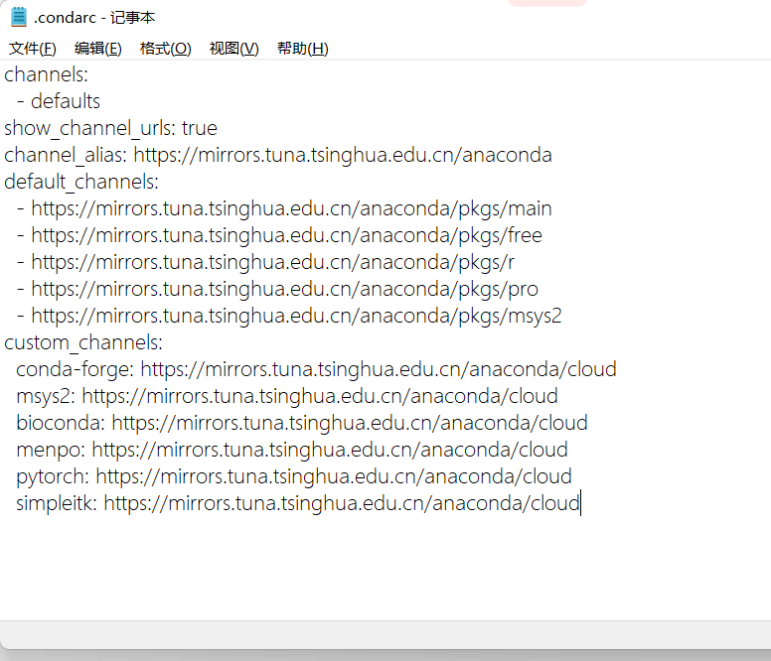

channels:

- defaults

show_channel_urls: true

channel_alias: https://mirrors.tuna.tsinghua.edu.cn/anaconda

default_channels:

- https://mirrors.tuna.tsinghua.edu.cn/anaconda/pkgs/main

- https://mirrors.tuna.tsinghua.edu.cn/anaconda/pkgs/free

- https://mirrors.tuna.tsinghua.edu.cn/anaconda/pkgs/r

- https://mirrors.tuna.tsinghua.edu.cn/anaconda/pkgs/pro

- https://mirrors.tuna.tsinghua.edu.cn/anaconda/pkgs/msys2

custom_channels:

conda-forge: https://mirrors.tuna.tsinghua.edu.cn/anaconda/cloud

msys2: https://mirrors.tuna.tsinghua.edu.cn/anaconda/cloud

bioconda: https://mirrors.tuna.tsinghua.edu.cn/anaconda/cloud

menpo: https://mirrors.tuna.tsinghua.edu.cn/anaconda/cloud

pytorch: https://mirrors.tuna.tsinghua.edu.cn/anaconda/cloud

simpleitk: https://mirrors.tuna.tsinghua.edu.cn/anaconda/cloud

10、创建虚拟环境

重新打开 Anaconda Prompt ，并输入如下命令

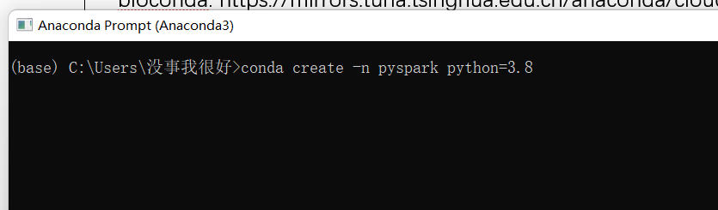

该命令的目的是为了创建一个名为 pyspark的虚拟环境

安装成功就是以下画面

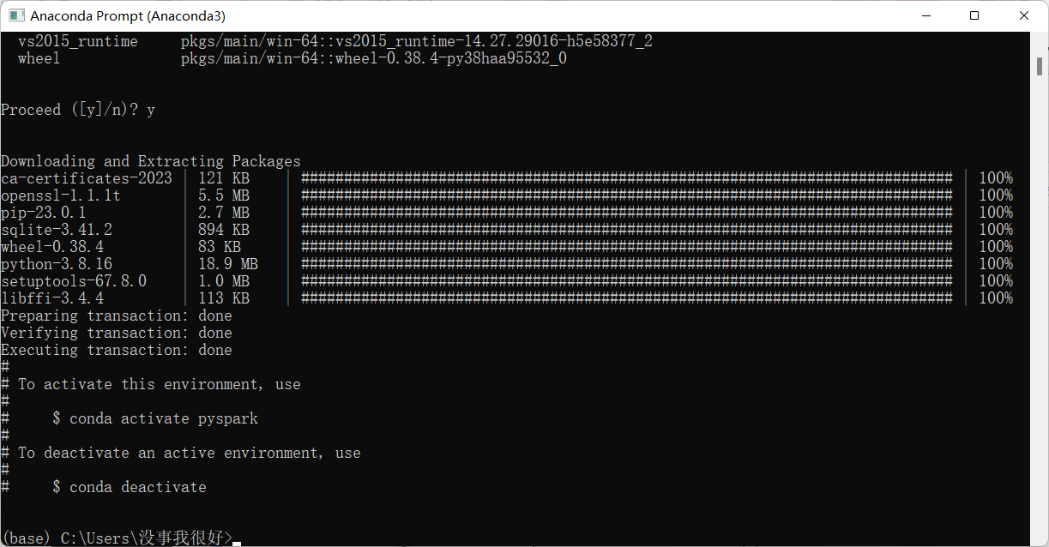

如果出现了如下错误，只需要去anaconda安装目录修改用户对该目录有完全控制权限即可

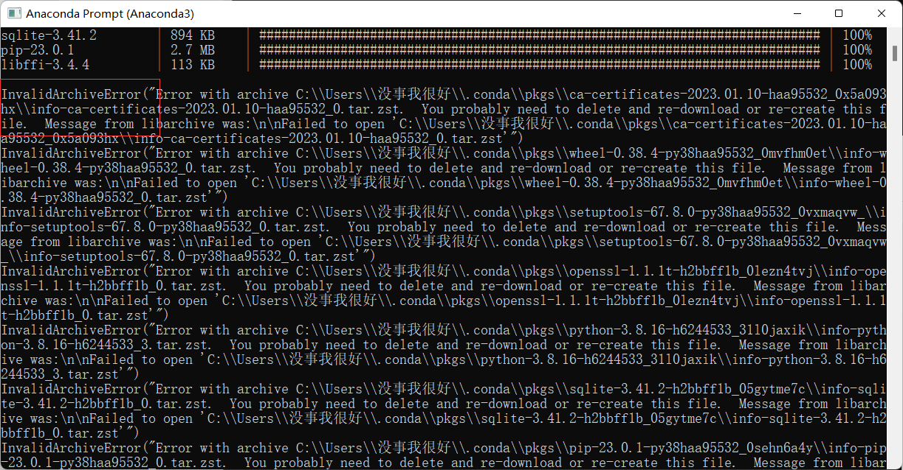

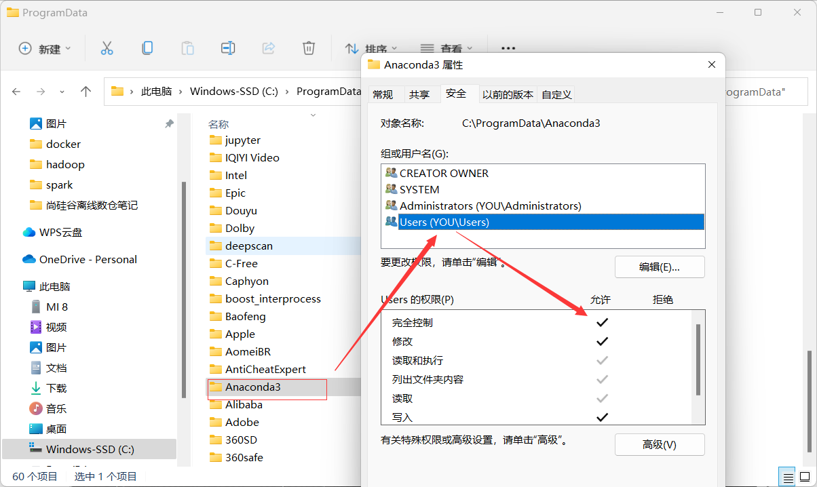

1. 切换虚拟环境

使用下面命令切换虚拟环境

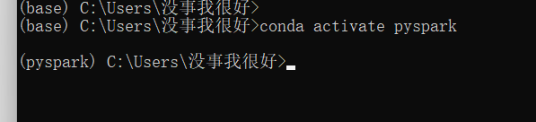

1. 安装PySpark、以及后续可能用的的包

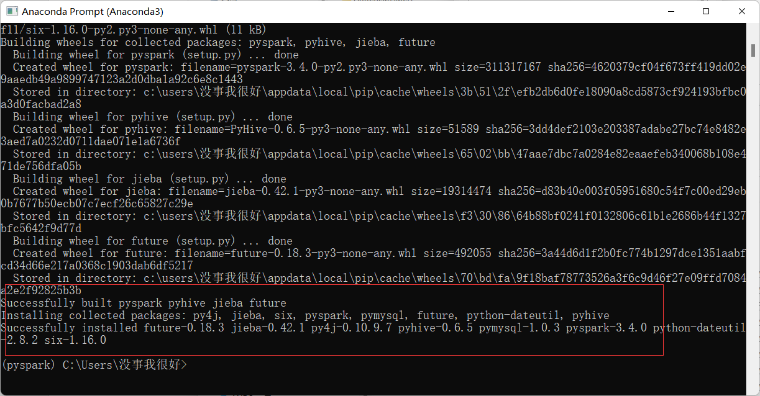

看到 Successfully等信息说明安装成功